ช่องทางการตอบ **แบบวัดการรับรู้ของผู้มีส่วนได้ส่วนเสียภายใน (IIT)**  
https://itas.nacc.go.th/go/iit/tkicov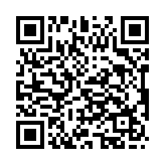

**รหัสสำหรับเข้าตอบแบบวัดการรับรู้ของผู้มีส่วนได้ส่วนเสียภายใน : 734903**

ช่องทางการตอบ **แบบวัดการรับรู้ของผู้มีส่วนได้ส่วนเสียภายนอก (EIT)**  
https://itas.nacc.go.th/go/eit/tkicov

